# CHAPITRE 1 : PRESENTATION DE L’ENTREPRISE ET ETUDE DE L’EXISTANT

### Description

Dans ce chapitre, nous présentons d’une part, l’entreprise au sein duquel notre solution a été testée. D’autre part, nous décrivons le processus existant de résolution des plaintes des clients auprès des opérateurs de télécommunication, toutefois en ressortant les limites observées.

### Aperçu

* 1. Présentation de VIETTEL Cameroun
  2. Etude de l’existant
  3. **Présentation de VIETTEL Cameroun**
     1. **Présentation globale de l’entreprise**

VIETTEL est le plus grand opérateur de téléphonie mobile au Vietnam. Grâce à une stratégie très dynamique à l’international, il est également présent en 2015 dans dix pays en voie de développement, en Asie, en Amérique du Sud et en Afrique.

Le 12 Septembre 2014, VIETTEL, troisième opérateur de téléphonie mobile et pionnier de la technologie 3G au Cameroun, a lancé ses services au Cameroun sous le nom commercial **NEXTTEL**. Les valeurs de sa marque sont l’innovation et l’accessibilité. Sa vision : être à la pointe de la technologie mobile et œuvrer pour le développement numérique au Cameroun et son objectif : relier tous les camerounais au reste du monde, en rendant la technologie, les services mobiles ainsi que la connexion internet haut débit accessibles à tous. (Reference: http://www.nexttel.cm/ whoarewe.nexttel).

NEXTTEL **(VIETTEL CAMEROUN S.A)** est une entreprise de télécommunications de droit camerounais dont le siège est basé à Yaoundé et la Direction Générale à Douala. Elle est composée de deux actionnaires à savoir :

* **Viettel-Group (Entreprise vietnamienne) à 51%,**
* **BESTINVER à 49%.**

A la tête de cette immense entreprise, se trouve le Directeur **YAOUSSOU BENOIT** de nationalité Camerounaise et un adjoint au Directeur M. Oumar de nationalité Camerounaise. Afin d’assurer la diversité de la structure, le département technique a été délocalisé pour Yaoundé sis à Mfoundi et à sa tête se trouve le Directeur Technique **M. MOUYIEPKOUOP SALIFOU.**

* + 1. **Présentation du département du CORE Network**

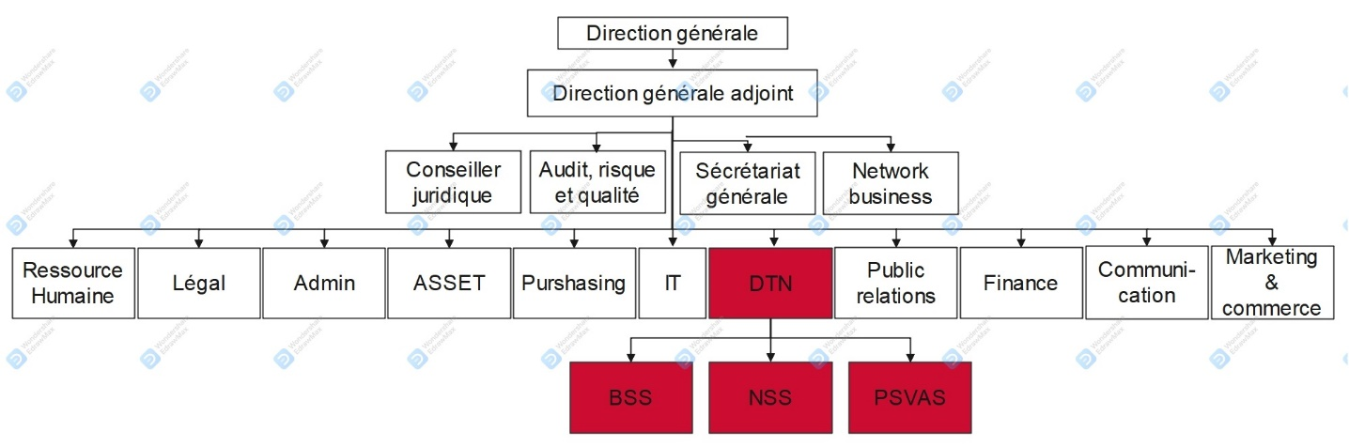Notre stage de fin d’étude s’est déroulé au sein du département du CORE Network du bloc technique de la direction générale de VIETTEL Cameroun. La figure ci-après présente l’organigramme de la structure hiérarchique de NEXTTEL.

Figure 1: Organigramme de la Direction Générale de Nexttel (source : NOAH AGOUA fait grâce au logiciel Edraw Max)

Les challenges du Service BSS du CORE Network de VIETTEL Cameroun S.A. sont nombreux, nous pouvons citer entre autres :

* Installer, configurer, faire des tests de service, de nouveaux équipements du système  
  BSS (BSC, RNC ...) et s’assurer que toute configuration convient à la règlementation de l'entreprise.
* Gérer les données de connexions BSS, les ressources systèmes ; Faire le « rehoming » dans les BSCs / RNCs pour équilibrer les ressources systèmes.
* Écrire les procédures, pour faire certaines actions dans le système.
* Analyse le rapport de KPI BSS et traiter les mauvaises cibles.
* Rechercher et promouvoir des plans pour optimiser le réseau BSS.
* Coopérer avec d'autres départements pour trouver des causes clés et résoudre les erreurs/ alarmes du réseau BSS.
* Gérer les données de connexion réseau de BSS, les ressources logicielles / matérielles
* Coopérer avec les fournisseurs pour créer un nouveau nœud BSS (commission,  
  installation, test).
* Implémenter le paramétrage des sites.
* Implémenter les solutions radio curatives et préventives pour décongestionner le réseau.

Bref c’est dans le Service BSS que s’effectuent les changements dans le réseau d’accès  
(augmenter ou diminuer la capacité du réseau, changer la configuration d’un canal), la configuration des sites, les déplacements des sites d’un BSC à une autre (rehoming), le « Switch over » (basculement Active/Standby des cartes d’un BSC).

Le service NSS quant à lui a la charge de :

* Installer, configurer, faire des tests de service, de nouveaux équipements du système NSS (MSC-VLR, GMSC, HLR-AUC, SBC, MGW ...) et s’assurer que toute configuration convient à la règlementation de l'entreprise.
* Écrire les procédures, pour faire certaines actions dans le système.
* Coopérer avec d'autres départements pour trouver des causes clés et résoudre les problèmes au sein des équipements managés.
* Coopérer avec les fournisseurs pour créer de nouveaux services
* Participer aux intégrations des sites.
* Gérer les plaintes des clients lies à l’accès aux services d’appels et de sms
* Implémenter les solutions curatives et préventives pour assurer la continuité de service.

Le service PS-VAS est une division séparée en deux (02) parties. La partie PS (Packet Switching) et la partie VAS (Values Added Services). Cette division du département du CORE Network a pour responsabilité :

* Installer, configurer, faire des tests de service, de nouveaux équipements du système PS et VAS (SGSN, GGSN, AUC, HLR, SMSC ...) et s’assurer que toute configuration convient à la règlementation de l'entreprise.
* Écrire les procédures, pour faire certaines actions dans le système.
* Coopérer avec d'autres départements pour trouver des causes clés et résoudre les problèmes liés aux équipements managés,
* Coopérer avec les fournisseurs pour créer de nouveaux services,

Gérer les tickets liés aux plaintes des clients (qui ont des difficultés d'accès au service internet, SMS, MMS, MCA et WAP),

* Implémenter les solutions curatives et préventives pour assurer la continuité de service.
  1. **Etat de l’art**
     1. 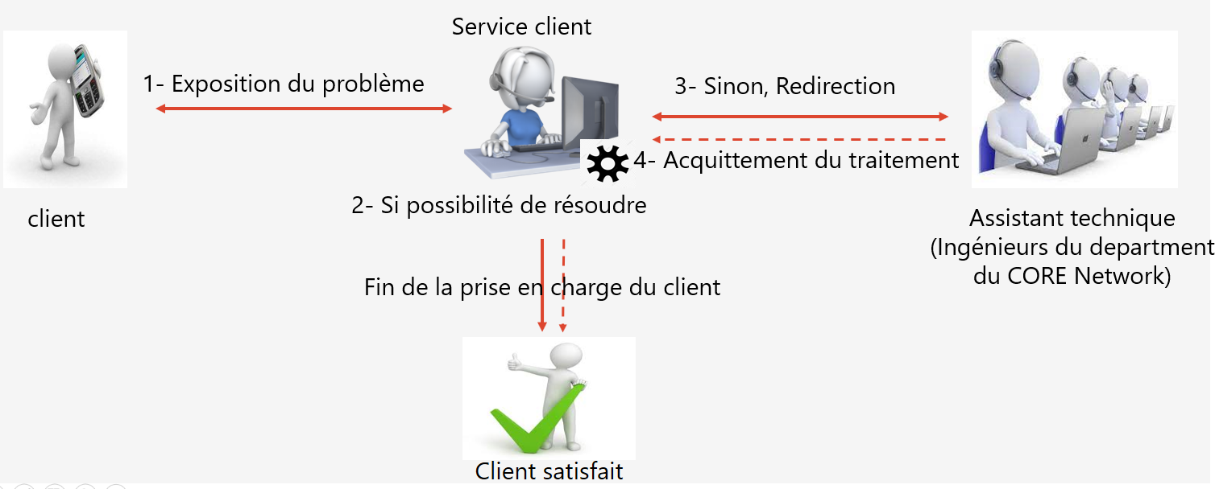**Fonctionnement du service client d’un opérateur de télécommunication**

Figure 2 : Description du fonctionnement du service client (source : NOAH AGOUA fait grâce au logiciel Edraw Max)

La figure 2 ci-dessus décrit le fonctionnement actuel du service client au sein des opérateurs de télécommunication camerounais. Lorsqu’un abonné à un souci :

1. Il contacte le service client
2. L’agent du service client enregistre sa requête et l’analyse. S’il peut traiter cette requête, alors le client est directement satisfait.
3. Si la requête nécessite une intervention technique, il soumettra une notification au manager du service client qui redirigera la plainte de l’abonné vers le département de la direction technique apte à résoudre le problème du client.
4. La plainte reçue, les ingénieurs du département concerné se changeront de la résolution du problème, ensuite feront une correspondance au service client qui répondra de manière satisfaisante au client.
   * 1. **Limites du fonctionnement du service client des opérateurs de télécommunications**

Selon la description précédente, nous relevons de nombre limites :

1. Lors d’une session établie entre un abonné et un personnel du service client, ce dernier est immobilisé et ne peut pas être attribué à d’autres fonctions, comme prendre en charge d’autres requêtes de clients. Nous observons à travers cela, une perte en ressources humaines, la file d’attente qui sera grandissante et l’insatisfaction de certains clients. Ce qui conduira à une mauvaise visibilité de l’entreprise et donc à des pertes financières.
2. L’indisponibilité du service client à la demande
3. La saturation des ingénieurs du département technique avec des tâches répétitives, qui demande de l’attention afin de limiter les erreurs et donc du temps. Cependant, d’autres taches restent à faire, à l’instar des services de certains partenaires qui sont à livrer dans des délais. Cette saturation du personnel pourrait impacter sur la qualité de service rendu aux partenaires et donc diminuer les entrées financières en cas d’insatisfaction.
4. Les ingénieurs du département technique ne sont pas disponibles 24h/24, ce qui allongerait le temps de prise en charge des problèmes techniques des abonnés.
5. La complexité de prise de décision face au problème des clients. Il est souvent difficile pour les ingénieurs de cerner le problème, car les paramètres de profil d’un abonné sont nombreux.

Le processus de résolution des plaintes techniques des clients au sein des opérateurs de télécommunications camerounais est fonctionnel et produit des résultats. Cependant, l’avenue des nouvelles technologies, l’intelligence artificielle en occurrence, nous offre la possibilité d’améliorer ce service et permettre à ces géants du numérique au Cameroun d’améliorer leur gestion de la relation client et donc d’accroitre leur gain tant auprès des abonnés qu’auprès des partenaires.

Le chapitre 2 suivant nous présente la revue de littérature, ainsi que la solution que nous proposons pour lever les limites énoncées précédemment.